Методическая разработка

на тему:
«Типы берестяных изделий крестьян
конца XIX века
в Новгородской губернии»

Выполнила:
Преподаватель МБУДО «Парфинская школа искусств» Никончук Ирина Юрьевна

п. Парфино
2014
Содержание работы:

Введение………………………………………………………………………....3
I. Теоретическая часть………………………………………………………......4
1.1. Берёза в культуре народов………………………………………………..4
1.2. Свойства берёзовой коры………………………………………………....9
1.3. Берестяное ремесло в жизни крестьян Новгородской губернии.……..12
1.4. Характеристика предложенных к дипломному проекту изделий……..14
II. Технология изготовления берестяных плетенных изделий…………… 16
2.1. Заготовка материала, подготовка его к работе………………………….16
2.2. Инструменты……………………………………………………………...18
2.3. Техника безопасной работы……………………………………………...20
2.4. Технологическое описание изготовления изделий:……………………..21
- лукошко;
- корзинка;
- горлатка.
III. Экономическое обоснование проекта……………………………………..28
Заключение………………………………………………………………………30
Список литературы…………………………………………………………..…31
Приложения……………………………………………………………………...32

Введение
Предметы народного искусства уходят из быта как хозяйственно- необходимые вещи. Они перемещаются из естественной среды в искусственную среду музеев, частных коллекций, в сувенирные киоски, на стены и в шкафы наших жилищ. В итоге произведения народных умельцев все больше и больше утрачивают свою утилитарность и практическую пользу. Поэтому актуальность выбора данной темы очевидна – возрождение интереса среди населения к народному декоративно-прикладному творчеству, а именно к берестоплетению.
Объект исследования - берестяные изделия Новгородского края.
Цель работы – реконструировать три характерных берестяных изделия Новгородского края: лукошко, корзинку и горлатку.
Задачи исследования:
- изучить берестяное ремесло Новгородского края;
- подобрать интересные для реконструкции изделия;
- разработать их технологические карты и изготовить по ним оригинальные образцы.
Практическая значимость - предоставленная этим проектом методическая и практическая работа может применяться как разработка по отдельной теме учебной программы в общеобразовательной школе на уроках труда, истории, в преподавании по специальности «Плетение из бересты» в детских школах искусств, училищах, колледжах и университетах. Также можно применить в проведении мастер-классов, в учебных программах студий, кружков сельских клубов и домов культуры. А это значит, что при воспроизведении традиционных работ мы передаём обычаи русского народа, которые из поколения в поколение через изделия, через наставников-мастеров, несут в общество воспитание патриотизма, гордости за наших предков, воспитывают их в духе национальной традиции.
Методы исследования:
- теоретический анализ специальной литературы;
- изучение опыта мастеров берестяного промысла;
- знакомство с музейными коллекциями.
Структура работы - обусловлена целями и задачами исследования и состоит из введения, двух глав, экономического обоснования проекта, заключения, списка литературы и приложения.

I. Теоретическая часть
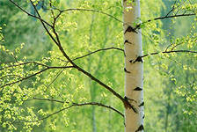
1.1. Берёза в культуре народов

Берёза одно из самых распространённых деревьев на земле. В мире насчитывается более 100 видов. Берёза широко распространена в Северном полушарии; на территории России принадлежит к числу наиболее распространённых древесных пород. С конца ледникового периода береза одна из первых широко распространилась по нашей земле. Народы разных стран, населяющих северные территории Европы, Азии и Америки, широко использовали березовую кору в домашнем хозяйстве. Берёза занимает важное место в культуре славян, скандинавов, финно-угорских и других народов [Сахаров, 298].
Береза универсальное дерево. Многие части берёзы используются в хозяйстве: древесина, кора, береста (поверхностный слой коры), берёзовый сок, почки и листья. Здесь огромное расстояние от нарочито потребительского отношения к дереву как к обычным дровам, до поэтического обожания как объекта культового поклонения. Эти уникальные свойства березы были замечены многими народами, в культуре которых береза заняла одно из почетных мест [Ярыш «Сказ…» 2000, 117].
Отношение к березе не только в России, но и в ряде других стран как к дереву жизни, здоровья и света основано на многочисленных его чудодейственных особенностях. Приведем некоторые примеры использования березы (Приложение 1):
- берёза чаще других пород дерева используется при заготовке дров (рис.1);
- берёзовая лучина считалась в старину лучшей для освещения крестьянских изб — она горит ярко и почти без копоти (рис. 2);
- используется при изготовлении стройматериалов, лесопильных материалов, различные марки березовой фанеры (рис. 6) нашли широчайшее применение в различных производственных областях. Береза отличается повышенной прочностью при ударных нагрузках. Но плотность и твердость березы довольно средняя. Береза малостойка против гниения. Но особое преимущество березы в том, что ее можно легко имитировать под иные виды древесины. Самой ценной считается Карельская береза, в силу витиеватых узоров структуры древесины;
- в пчеловодстве берёза важна как пыльценос. А упаренный берёзовый сок применяют для весенней подкормки пчёл [Абрикосов, 23](рис. 3,4);
- берёзовый сок идёт на приготовление разных напитков. Крупная берёза может дать в сутки больше одного ведра сока. Сок иногда консервируют, подкисляя фосфорной кислотой (рис. 5).
- целебный березовый сок утоляет жажду и выводит почечные камни.
- бересту применяли в строительстве как гидроизоляцию (рис. 7).
- народности Севера и Дальнего Востока, а также американские индейцы использовали берёсту для сооружения жилищ — чумов и изготовления лодок (рис. 8);
- береста служила материалом для письма (берестяная грамота). Береста прекрасно сохраняется в речных наносах, торфяниках, благодаря чему академик В. Л. Янин открыл в Новгороде целый клад древнерусских рукописей. Известно также множество древних китайских и санскритских текстов на берёсте (рис. 9);
-листья дают с квасцами жёлтую краску для шерсти (рис. 10);
- из бересты делались и простые древнейшие музыкальные инструменты – рожки и дудки (рис. 11);
- берёзовые веники заготавливаются как корм для домашнего скота, на зимний период (рис. 12).
- берёзовые веники в России традиционно использовали в лечебных и профилактических целях в русской бане (рис. 13).
- при сухой перегонке белой коры образуется дёготь. Берёзовый дёготь — традиционное консервирующее и дезинфицирующее средство. Берёзовый дёготь применяется в медицине и парфюмерии, преимущественно как противовоспалительное и антисептическое средство. В старину им смазывали ступицы тележных колёс для уменьшения трения (рис. 14, 15);
- настои из берёзовых почек и листьев используют как мочегонное, бактерицидное и ранозаживляющее средство, а масляную вытяжку из берёзовых почек — как дерматологическое средство (рис. 16);
- из эфирного масла берёзы вишнёвой (Betula lenta) (путём перегонки коры и побегов с водяным паром) получают метилсалицилат. в настоящее время используется преимущественно синтетический метилсалицилат. Применяют наружно в качестве обезболивающего и противовоспалительного средства в смеси с хлороформом, маслом терпентинным, жирными маслами для втирания при суставном и мышечном ревматизме, артритах, экссудативном плеврите. [Энциклопедический словарь, 80 — 81] (рис. 17);
- березовый гриб (чага) помогает при головных болях и даже при раке (рис. 18);
- берёста издавна применялась в народных промыслах для изготовления туесков, корзинок, коробок, ковшей, лукошек, другой кухонной утвари, простейшей обуви (рис. 19);
-из бересты для детей делали игрушки: погремушки, шаркунки, куколки и др. (рис. 20);
- береза в культуре многих народов имела тотемные силы. Ей приписывали магические и обережные функции. Так ветвями берёзы до сих пор украшают церкви и жилища на Троицу, используют во многих народных праздниках (рис. 21);
- считалось, что запах берёзы излечивает от меланхолии и помогает от сглаза, а берёзовый сок, собранный в особые дни марта и апреля, очищает кровь [Энциклопедия символов…, 77].
В славянских поверьях отношение к берёзе было двойственным. Согласно одним традициям дерево и изделия из него, в том числе из бересты, считались оберегом от нечистой силы; в частности, берёзовые веники, использовавшиеся в бане, рассматривались и как инструменты ритуального очищения, а накануне Ивана Купалы берёзовые ветки втыкали над дверью, чтобы нечистая сила не проникла в дом [Панкеев, 64]. Согласно другим традициям, берёзу считали нечистым деревом, в ветвях которого поселяются черти и русалки (Приложение 3). Берёза также считалась деревом, из которого нечистая сила делает свои инструменты — к примеру, ведьмы, согласно поверьям, летают на берёзовых мётлах [Энциклопедия символов…, 78].
Ермолов А.С. в книге «Народная сельскохозяйственная мудрость в пословицах, поговорках и приметах» (изд. 1905 года) приводит как интересное поверье у киргизов, да и у других азиатских народов следующее выражение про берёзу: «Где меж елей вырастет берёза, туда непременно придут русские» [Ермолов, 137].
Берестяное творчество всех народов можно разделить на два полюса. С одной стороны, это североамериканские индейцы, которые никогда не плели из бересты, а использовали ее листы, сшивая корнями кедра, ели или американской липы и, с другой стороны, русские, которые в основном изготовляли плетеные берестяные изделии (Приложение 4) . Все остальные народы как бы укладываются между этими полюсами. Например, народности Сибири (Приложение 4), как и индейцы, делали свои изделия только из пластовой бересты, а скандинавы, прибалтийцы, белорусы, народности Поволжья, как и русские, в основном занимались плетением (Приложение 4). Поэтому очень много похожего у индейцев с сибиряками, а у русских с остальными «берестяными» странами. Но есть и свои национальные особенности, которые отличают изделия по форме и внешнему оформлению. У индейцев это берестяные сшивные коробочки, декорированные иглами дикобраза или волосом американского лося, которые нигде в мире больше не встречаются. Основы коробочек с иглами дикобраза, чаще круглые, сшивались корнем канадской ели или липовым лыком. Часто края таких коробочек оторачивались пучком «сладкой травы», которая также пришивалась корнем или лыком. Эта трава, даже сухая, долго распространяет стойкий сладкий приятный запах. У русских – многочисленные древненовгородские берестяные грамоты или конструкции туесков с использованием сколотня – берестяного цилиндра, снятого целиком со стола дерева, - и интересной крышкой, которая позволяла переносить туесок за ручку. А также неповторимые великоустюжские коробочки с прорезной берестой, клееные на деревянной основе, с использованием разноцветных тканей или слюды в качестве фона. В Сибири это прекрасные якутские, сшитые конским волосом и разукрашенные подвесками из бисера, металла, бус, лоскутами сукна или меха. В Швеции – оригинальные коробки для масла, сшитые корнем из отдельных берестяных частей. В Финляндии – особые конструкции туесков с наглухо вделанными дном, верхом и отверстием для пробки [Ярыш «Сказ…» 2000, 116].
В старину художественной обработкой бересты занимались и в Сибири, и на Дальнем Востоке, и на русском Севере, и в Российском Черноземье. На первом месте в искусстве плетения всегда стояло утилитарное назначение изделий, что позволяет рассматривать берестоплетение как один из видов декоративно-прикладного искусства.

1.2. Свойства берёзовой коры
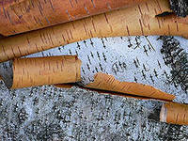

Береста – верхний слой березовой коры – прекрасный материал для изготовления различных изделий. Издавна было замечено, что кора берёзы, гибкая и эластичная, может быть использована для изготовления удобной домашней утвари.
Берестой сейчас называется не только материал, но и название промысла, объединяющее в себе все виды ее обработки. Это излюбленный материал многих ремесленников.
Береста – наружный защитный слой коры березы. Отличается чистым белым наружным слоем с продольными черточками – чечевичками. Состоит береста из слоев, образуемых с каждым новым годом жизни березы, поэтому служит также для определения возраста дерева.
Лечебные, эстетические и технические свойства бересты знакомы народу с истоков зарождения ручного производства утилитарных бытовых предметов и их декорирования.
Свойства бересты.
Эластичность. Береста достаточно устойчива к изменениям формы. Эффект эластичности наиболее заметен у обработанной и качественной бересты, нарезанной узкими полосками. Изделия из бересты получают в итоге довольно плавные очертания. Особенно это видно при косом плетении.
Прочность. Слои бересты позволяют противостоять износу, растяжению и разрушению, однако здесь важно учитывать направление волокон. Вдоль волокон береста невероятно прочна, но стоит только растянуть по разрезу волокон и она тут же расслоится. Чечевички подскажут направление волокон бересты для эффективного и правильного использования этого материала. Продольная прочность бересты увеличивается пропорционально ее толщине, что позволяет изготавливать большие бытовые предметы, устойчивые к деформации и износу.
Красота. Каждый слой бересты слегка отличается по оттенку и тем самым дает широкие возможности в декорировании изделий из бересты. Ценным является внутренний слой бересты, его же еще называют лицевым. Он сильно отличается по цвету от остальных слоев. Обладает желтой, красноватой, желто-зеленой или оранжевой окраской, привлекая внимание теплыми цветами и бархатной поверхностью. Лицевой слой может резко отличаться по цвету от других слоев, что позволяет использовать контрастные сочетания при создании изделий.
Доступность. В средних и северных областях России с добычей бересты не возникает проблем. Береза здесь очень распространенное дерево, ее древесина имеет широкое применение, однако при лесозаготовке для промышленного производства или для использования в качестве топлива береста не нужна, что позволяет свободно заготавливать ее в зонах лесосеки.
Водоотталкивающее свойство. Береста обладает водоотталкивающим свойством, применяясь для производства посуды не только под сыпучие продукты, но и для переноса жидкостей. Славные мастера производят даже плетеные изделия водонепроницаемыми, за счет плотного переплетения лент и нескольких слоев бересты. Входящие в состав бересты вещества позволяют сохранять ее ценные свойства на протяжении долгих лет. Известны случаи нахождения археологами древних свитков, являющихся письменами народов, сохранившиеся до нашего времени. Этот факт воистину впечатляет.
Бактерицидное свойство. Но, самое главное — это бактерицидные свойства бересты, о которых, естественно, знали наши всё ведавшие предки. В берестяных коробах хранили, например, молоко, которое могло не прокисать две недели, а также, рыбу, мясо, грибы, которые тоже долгое время оставались свежими. В крупе и муке, хранящейся в берестяном туеске, никогда не заведутся жучки. А ещё береста отпугнёт моль от шуб и шапок [Коломин-Щербаков, 20 - 21].
Горючесть. Одним из немногих минусов бересты является ее горючесть — она легко воспламеняется и горит с большим выделением тепла и едкого коптящего дыма. Изделия из бересты уязвимы перед высокими температурами, так как при нагреве заметна значительная деформация — скручивание. Это свойство бересты ремесленники тоже научились использовать в производстве сувениров и игрушек (шаркунки, обереги, игрушки). Благодаря горючести применяется так же для растопки печей и костров. Поэтому у деревенских мастеров вся береста использовалась: благородная часть для изделий, а брак и отходы для печи [Мазерина, 38 - 39].

1.3. Берестяное ремесло в жизни крестьян
Новгородской губернии
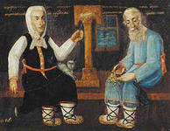
С древнейших времен Великий Новгород был не только сердцем торговой и культурной жизни Руси, но и крупным центром ремесленного производства. Раннее и широкое развитие ремесел в Новгороде подтверждается летописями, художественными источниками и, наконец, данными археологии. Согласно им, основную часть продаваемых внутри города и вывозимых за границу товаров составляли предметы и материалы, изготовленные руками новгородских мастеров.
Трудно представить себе обстановку жилища новгородского крестьянина конца XIX – начала XX века без изделий из бересты (Приложение 5). В быту любой крестьянской семьи использовались: лапти, ступни, набирушки, корзины, зобни, пестери, сумки, короба, туеса, солонки, плошки, ступни, брусочницы . С корзинами и пестерями ходили в лес по грибы и ягоды. Короба служили для хранения овощей, муки и круп. Туеса были незаменимыми для хранения молочных продуктов, меда, рыбы и солений (Приложение 2,рис. 19) . Береста не пропускает воду, в ведерках и туесах из бересты молоко не киснет и сохраняется холодным в жаркое время года. Солонки были разных размеров и видов, часто в виде стилизованной утицы. С детства знакома загадка «Был ребёнок – не знал пелёнок. Стар стал – пеленаться стал» - разбитые горшки получали "вторую жизнь" после обвивания их берестяной лентой (Приложение 5).
В строительстве бересту использовали в качестве изоляционного материала от сырости (Приложение 2, рис. 7). Благодаря водо-непроницаемости и антисептическим свойствам береста предохраняла от гниения. В некоторых деревнях и сейчас покрывают баньки и подсобные строения берестой из-за дороговизны рубероида. Крыша, крытая скалой (берестой), служит более 40 лет.
Во дворе можно было встретить простую конскую упряжь из бересты, веревки, на рыбацких сетях – поплавки из бересты (Приложение 5).
Прочно вошла береста в "мир детства" в виде игрушек. У каждого младенца были берестяные погремушки-шаркунки (Приложение 2, рис. 20). Они служили шумящим оберегом и развивали мышление. В дальнейшем его окружали плетеные из бересты игрушки в виде животных, людей, предметов быта. Простейшие игрушки: мячики, лодочки и другие - ребенок мог сделать сам. Бытовала берестяная колыбель, которая была переносной (Приложение 5).
Бересту использовали для изготовления музыкальных инструментов: пастушьих рожков и жалеек (Приложение 2, рис. 11).
Изготовление берестяных изделий существовало в Новгородской губернии в основном в форме домашнего ремесла, когда крестьянин делал эти вещи для своей семьи. Были в деревнях мастера, которые плели берестяные изделия на заказ, за деньги или продукты, а также для продажи на местных рынках: в Новгороде, Старой Руссе, Крестцах и других населенных пунктах. На рынок в основном шли лапти и ступни. По сведению Д. Верхопятницкого, еще в 20-е годы XX в. плетением лаптей на продажу занимались в 82 населенных пунктах Новгородского , Боровического, Валдайского, Демянского, Старорусского и Маловишерского уездов [Верхопятницкий, 69].
Много пословиц и загадок связано с берестой, по которым можно судить о том, какое место занимала она, в крестьянском быту:
Стоит в поле дерево древанское, на этом дереве семь угодьев,
Первое угодье - в избе обиходье,
Другое угодье - в кругу вертится,
Третье угодье - старому и малому потешка
Четвертое угодье - на церкву крыша,
Пятое угодье - по дорожке след,
Шестое угодье - на всю ночь свет,
Седьмое угодье - всему миру масло. (Берёза).
Бела береста, да деготь черен.
В огонь крещается, берестой повивается. (Горшок).
Кабы не лыко да не береста, так бы мужичок рассыпался
1.4. Характеристика предложенных изделий
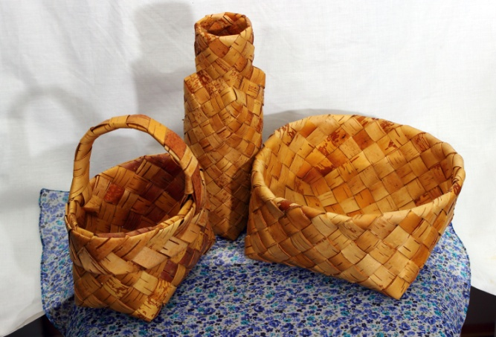
Лукошко
Лукошком или лукном обычно называли небольшое плетеное изделие круглой формы, напоминающее корзинку, но без ручки. Иногда лукошки называли лубянками. Лукошко, как правило, служило в домашнем хозяйстве для хранения сыпучих продуктов, сушеных ягод, фруктов, яиц, муки и др. Большие лукошки применялись для сеяния злаковых культур вручную [Ярыш «Сказ…», 104].
Корзинка
Корзинка всегда была самым востребованным и распространённым товаром в крестьянском быту. Земляника и черника, принесенные в ней из леса, не только не мнутся, но и долго остаются свежими. В Новгородской области корзинку иногда называли зобенкой, а корзину с крышкой или небольшую корзину из бересты, а также берестяную или дранковую корзиночку для ложек - кузовом. Большие корзины для переноски сена - гуменными кузовами. Большая корзина с двумя ручками часто еще называлась лубкой. В Новгородской области корзины делали из бересты, ивового прута и сосновой дранки. Маленькая корзинка без ручек, которая привязывается к поясу при сборе ягод - набирушка. А бывали еще и кожечные корзины. Это очень маленькие корзинки, куда входил всего один стакан ягод [Ярыш “Сказ…», 106].
Горлатка
Горлатка - это сосуд, для хранения соли, льняного семени, овса, и других сыпучих продуктов. В крестьянском обиходе встречаются горлатки разных размеров от маленьких до больших, доходивших до 80 см в высоту. Обычно все горлатки закрывались крышками, которые либо плели, либо делали из дерева в виде пробки. Горлатки обычно у крестьян стояли либо в сараях, либо в амбарах. В них было удобно хранить продукты, так как береста обладает термоизолирующими свойствами, не пропускает влагу, а для крестьянина это было очень удобно и практично [Белякова, 128]. В крестьянском быту дорожные солоницы плели из бересты, благодаря двойному слою плетения достигалась почти полная герметичность, что предохраняло соль от воды. Горлатки-солоницы - это чаще всего плоские или квадратные коробочки с узкой горловиной.

II. Технология изготовления берестяных плетенных изделий
2.1. Заготовка материала, подготовка его к работе
Обычно бересту заготовляют в мае - июне. Народные приметы об этом говорят так: если появились первые комары, то можно собирать бересту. А еще есть другая примета: если листья на березе с пятикопеечную монету, то уже можно приступить к заготовке материала.
Для заготовки бересты сначала следует выбрать дерево, чтобы оно было ровным, без трещин и наростов.
Береза является представительницей лиственных пород деревьев. Из сорока видов берез, растущих в России, только береза пушистая или ее гибридные формы с березой бородавчатой могут служить источником получения бересты, пригодной для изготовления изделий. Отличительной особенностью березы пушистой является мелкий густой пушок, покрывающий одногодичные побеги ее и листья. Листья березы пушистой имеют овальную или яйцевидную форму без оттянутой к черешку вершины, чаще всего двоякозубчатые. Ветви не обвислые, сережки после созревания долго остаются на дереве. Береза пушистая растет на почвах с умеренной влажностью, в смешанных лесах с умеренной тенистостью (она теневынослива), на боровых склонах.
Со старых берез кору не снимают, так как она в основном грубая и шероховатая. Бересту снимают на расстоянии не ниже 50 см от земли.
Бересту заготовляют тремя способами [Ярыш, «Не всякое …» 2000, 79 - 80] (Приложение 6):
Первый способ – заготовка пластом. Сейчас очень распространен пластовый способ, когда кору разрезают вдоль ствола и отдирают целым пластом от ствола. Обычно такие пласты при заготовке складывают в мешок.
Второй способ - ленточный. Для этого берут нож, делают надрез на стволе дерева и по спирали ведут ленту, определенной ширины, к низу ствола. Такую ленту скручивают в клубок прямо в лесу белой стороной наружу так и хранят. При таком способе заготовки получается одна длинная лента.
Третий способ заготовки - это заготовка сколотней (берестяных цилиндров для изготовления туеса). Для того что бы заготовить данный материал, надо подобрать дерево, чтобы оно было ровным, и как можно меньше на нем было сучков, мхов и лишайников. После этого березу сваливают и распиливают на чураки. Далее используют специальный инструмент - сочалку (плоский металлический, заострённый с одного конца штырь, с деревянной ручкой на конце), которую вставляют между двумя слоями коры и древесины, при этом делают круговые вращения так, что бы отделить бересту от древесины и камбия. Затем сочалку вынимают, а древесину выбивают из коры при помощи ручки топора.
В работе с берестой иногда необходимы ивовые прутья, которые заготовлять лучше всего поздно осенью или ранней весной. Ива произрастает по берегам рек, озер.
Также в работе с берестой, особенно в работе над туесами, нужен еловый корень. Заготавливают его в теплое время года, очищают от верхнего слоя и хранят в сухом прохладном помещении. Перед работой его замачивают в воде до размягчения.
Чтобы приступить к плетению, необходимо подготовить бересту к работе. Для этого бересту расслаивают до нужной толщины. Обычно наружный слой выбрасывается, но когда он имеет красивый оттенок и очень плотный, его можно использовать для плетения.
Пластовую бересту разрезают на ленты нужной ширины ножницами. Ленты должны быть ровными. Концы лент заостряются для удобства плетения. Бересту, заготовленную ленточным способом, очищают и расслаивают до нужной толщины, нарезают ленты нужной длины и заостряют концы. Перед работой ленты обрабатываются растительным маслом.
Для хранения бересту складывают в пачки и укладывают их между двумя досками, прижав сверху грузом, чтобы береста не скручивалась.
Бересту можно заготавливать впрок, она хранится в сухом прохладном помещении годами.

2.2. Инструменты
Для плетения и работы с берестой используют костык, щемялки и нож-косяк. Как и сто лет назад, так и сегодня они являются основными инструментами для плетения из бересты.
Костык - инструмент в виде плоского изогнутого шила с острым выгнутым концом и ручкой - «ложкой». С его помощью продергивали лыки (берестяные ленты) сквозь плетельные стежки. Костык сегодня делают из небольшой отвертки или шила, а раньше делали из твердых пород дерева, из костей животных или ковали из железа.
Щемялка (либо щемилка) – это расщепленный с одного конца прутик, который используется для временной фиксации берестяных полос во время плетения и при изготовлении изделий из пластовой бересты. В наши дни в основном используют прищепки, скрепки, зажимы - «крокодильчики».
Нож-косяк – использовался для разрезания бересты, для работы с прорезной берестой. Сегодня в работе тоже не обойтись без ножа, хотя в основном пользуются уже ножницами, чего крестьяне не использовали.
Крестьяне не заботились о внешней отделке инструментов. Делали они его «под себя» - удобным и функциональным [Ярыш 2001, 93].
Для подготовки бересты к работе, для плетения и отделочных работ также могут пригодиться следующие инструменты и материалы (Приложение 7):
- нож с изогнутым лезвием для зачистки бересты;
- нож-резак, заточенный на одну сторону, для работы с прорезной берестой;
- ножницы с тонкими лезвиями длиной 60-70 мм, с толстым лезвием и удобными ручками - для нарезания берестяных полос;
- шило круглое прямое для разметки по бересте;
- шило сапожное с квадратным сечением – для прокалывания отверстий при сшивании изделий из бересты;
- деревянные и металлические линейки различной длины и угольники – для разметки и нарезки бересты;
- циркули измерительный и чертежный для разметки;
- резцы – используются для выполнения прорезного орнамента, представляют собой заточенные желобки различного размера, в качестве резцов можно использовать полукруглые стамески по дереву подходящего размера;
- пробойники могут быть различных диаметров и форм, используются для замковых соединений и стандартных просеченных фигур. Внутренняя часть пробойника должна быть полой, через нее тонким стержнем удалят вырезанные участки бересты;
- чеканы – предназначены для нанесения тисненого рисунка на бересте, изготавливаются из плотной древесины, металла, кости, на конец чекана выполнен рисунок;
- шаблоны – приспособления соответствующие внутренним размерам и форме будущих изделий, они изготавливаются обычно из дерева. В качестве шаблонов можно использовать миски, вазы, коробки и другие предметы и емкости;
- подрезная доска необходима для работы с прорезной берестой, изготавливается из древесины липы, осины, бука, размер примерно 250х250 мм;
- льняное или подсолнечное масло, для смазывания берестяных лент.
2.3. Техника безопасной работы

Перед тем, как отправиться в лес за берестой, необходимо зайти в местный лесхоз к главному лесничему и получить разрешение на заготовку, иначе сбор бересты выльется в браконьерство со всеми вытекающими последствиями.
Второй важный шаг - сходить в поликлинику и сделать прививку от энцефалита, так как период активности клеща совпадает с периодом сбора бересты.
Теперь об одежде: она должна быть свободной и удобной, как на охоту или рыбалку, все пуговицы застегнуты, на голове - шапка с полями, на ногах - резиновые сапоги.
В лес надо взять с собой большие мешки и веревки, ветошь, топор, ножовку, нож, мазь от комаров.
В помещении для занятий должны быть естественное и электрическое освещение, водопровод, кладовая для хранения материала, удобные столы и стулья. В учебном классе столы размещаются с таким расчетом, чтобы работающие не мешали друг другу. Если нет возможности обеспечить всех специальной мебелью, можно пользоваться обычными столами и стульями.
Рабочее место необходимо содержать в чистоте. После окончания занятий, обрезки бересты выносят в специально отведенное для этого место. Учебные классы, мастерские и рабочие места должны быть оборудованы в соответствии с требованиями санитарии, гигиены и техники безопасности. На рабочем столе отводится место для инструмента, но лучше складывать его в специальный ящик. Беспорядок на столе, разбросанные инструменты могут стать причиной травмы. Кочедык, шило, ножи, ленторез должны быть с гладкой овальной ручкой из древесины твердых пород. При заточке ножей необходимо соблюдать особую осторожность. Учебный класс должен быть оснащен медицинской аптечкой.
2.4. Технологическое описание изготовления изделий
ЛУКОШКО
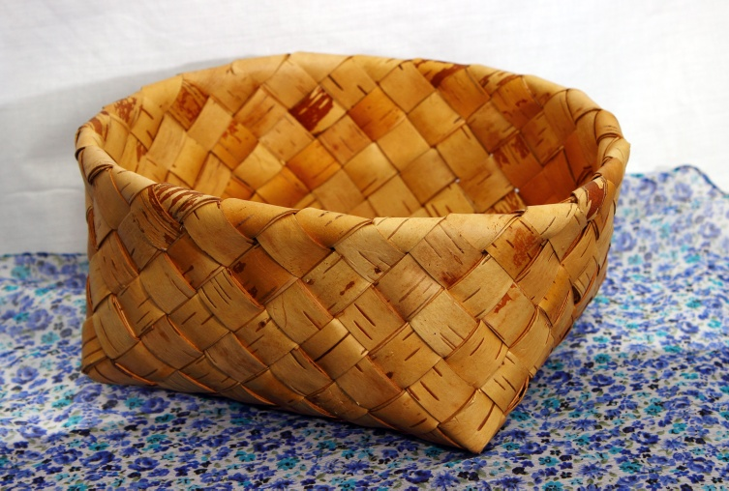
Лукошко – плетеный берестяной сосуд с квадратным дном и круглым расширяющим верхом. В лукошках хранили муку, яйца и другие продукты.
Данная технологическая карта составлена для лукошка с основанием 12Х12 лент, шириной ленты 2см. Размеры готового изделия: h= 10см, в основании 18,5Х18,5см.

Материалы: для плетения корзинки понадобиться около 60 лент шириной 2 см, длиной не менее 60 см., еловый корень длиной 1м.
Инструменты: костык, ножницы, линейка, карандаш, прищепки — 8 шт, растительное масло, кусочек тряпочки., нож.
Описание изготовления изделия
Перед плетением изделия все берестяные ленты с помощью тряпочки смазывают подсолнечным маслом, еловый корень замочить в воде.
Плетение основы.
Заплетаем основу 12х12 лент. Ленты переплетаются друг с другом вертикально и горизонтально в шахматном порядке. Вплетать ленты нужно сразу плотно друг к другу. Положить их надо желто - охристой стороной наверх (лицевая сторона - внутренняя сторона коры березы, изнаночная сторона или внешняя сторона коры имеет белый окрас). После проверяем линейкой длину и ширину основы.
Плетение углов лукошка.
Плетение углов начинаем с одной из сторон основы. Берем 6 и 7 ленту переплетаем их между собой. Точно также, заплетаем остальные три угла.
Плетение корпуса.
Если у вас получилось донце с ровными четырьмя краями без нарушения принципа плетения, то можно перейти к следующему элементу – плетению корпуса. Переплетаем ленты между собой до высоты 3.5 угла.
Плетение верхнего края лукошка.
Сплетя нужную высоту, оформляем край. Для укрепления края будем использовать еловый корень. Вплетаем его в край нашего изделия, так, чтобы получился обруч. Концы лент нужно перегнуть через обруч, последовательно подсовывая их под ленты первого слоя плетения с внешней стороны.

Оплетение наружного слоя лукошка.
Если концы лент остались еще достаточно длинными, ими оплетают лукошко с внешней стороны, последовательно подсовывая их под ленты первого слоя плетения. А как только они кончатся, подсунуть новые ленты и продолжать оплетение до тех пор, пока не будут оплетены полностью борта и дно лукошка.
Изделие готово.

КОРЗИНКА
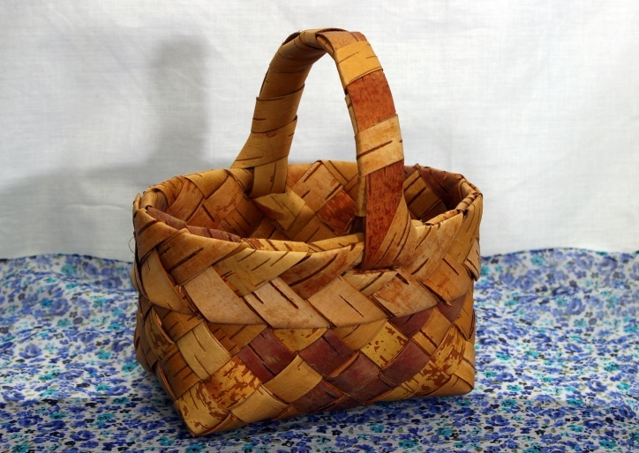
Корзинка предназначена для сбора ягод, грибов, для переноски различных товаров и вещей. И по сей день корзинки пользуются большим спросом у населения.
Данная технологическая карта составлена для корзинки с основанием 8Х8 лент, шириной по 2см. Размеры готового изделия h= 10,5см, высота с ручкой h= 19см, в основании 9,5Х 15,5см.
Материалы: для плетения корзинки понадобиться около 30 лент шириной 2 см, длиной не менее 50 см.
Инструменты: костык, ножницы, линейка, карандаш, прищепки - 8 шт, растительное масло, кусочек тряпочки.
Описание изготовления изделия
Перед плетением изделия все берестяные ленты с помощью тряпочки смазывают подсолнечным маслом.
Плетение основы.
Заплетаем основу 8х8 лент. Ленты переплетаются друг с другом вертикально и горизонтально в шахматном порядке. Вплетать ленты нужно сразу плотно друг к другу. Положить их надо желто - охристой стороной наверх (лицевая сторона - внутренняя сторона коры березы, изнаночная сторона или внешняя сторона коры имеет белый окрас). После проверяем линейкой длину и ширину основы.
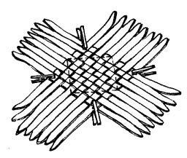
Плетение углов корзинки.
Чтобы сплести прямоугольный корпус корзинки, необходимо заплести углы не по центру сторон основы, а попарно сместить их на одну ленту к противоположным углам основы.
Плетение корпуса корзинки.
Все углы удобнее заплетать «изнутри» основы, а корпус изделия лучше плести с внешней стороны. Снимаем прищепку, одну из тех которая находится между углами нашей основы и переплетаем две ленточки справа и слева. Закрепляем прищепкой. Точно также переплетаем другие стороны. Затем вновь заплетаем ленточки в местах, где заплетены углы - один ряд. Поднимаемся до высоты 3,5 угла.
Плетение верхнего края корзинки.
Сплетя нужную высоту, оформляем край. Для укрепления края будем использовать три берестяные ленты, сложенные вместе. Вплетаем их в край нашего изделия, так, чтобы получился обруч. Концы лент нужно перегнуть через обруч, последовательно подсовывая их под ленты первого слоя плетения с внешней стороны.

Оплетение наружного слоя корзины.
Если концы лент остались еще достаточно длинными, ими оплетают корзину с внешней стороны, последовательно подсовывая их под ленты первого слоя плетения. А как только они кончатся, подсунуть новые ленты и продолжать оплетение до тех пор, пока не будут оплетены полностью борта и дно корзинки.
Плетение «косички».
«Косичка»- декоративный элемент, также служит для укрепления края изделия.
Берем ленточку, заостряем один конец и вплетаем его в самый верхний квадратик корзинки лицевой стороной. Затем ленточку перегибаем так, чтобы она лежала параллельно квадратику и была изнаночной стороной вверх. Конец ленты смотрит вниз, просовываем его под ближайший квадратик. Теперь ленту сгибаем так, чтобы она была параллельно второму квадратику и лицевой стороной вверх. Конец ленточки смотрит вверх, просовываем его опять под ближайший квадратик. Далее аналогично плетется по кругу до тех пор, пока не будет сплетена косичка. Если заканчиваются ленточки, то они надставляются и продолжается плетение
косички.
Плетение ручки корзинки.
В месте, где сплетена «косичка» делаем прорези ножом с одной и другой стороны корзинки, так, чтобы прорези были параллельны друг другу.
Берем три длинные ленточки, заостряем их концы с двух сторон и вставляем в прорези по одной ленточки. Один конец ленточки вставляем с правой внешней стороны корзинки, а другой с левой вешней стороны. И
так вставляются все три ленточки, образуя ручку корзинки, которая должна быть по размеру в половину диаметра верхней части корзинки.
Ленточки закрепляются тремя прищепками. Затем берем четвертую ленту, пропускаем ее в одну из прорезей и оплетаем ручку. Один виток - оплетаем ручку, второй виток идет под верхнюю ленточку ручки, затем вновь 1 виток оплетает, 2-ой идет под верхнюю ленту ручки и т.д., пока не оплетем всю ручку. Конец ленты просовывается под два витка с внутренней стороны ручки и обрезается.
Изделие готово.

ГОРЛАТКА - АРТЕЛЬНАЯ СОЛОНКА.
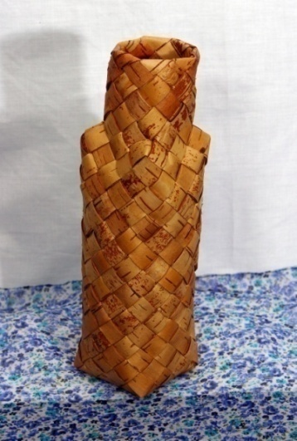
Горлатками на северо-западе России называли бутылеобразные берестяные сосуды для хранения соли, льняного семени, овса, и других сыпучих продуктов.
Данная технологическая карта разработана для горлатки с основанием 6Х6лент, при ширине ленты 1,5см. Размеры в основании 7Х7см и высотой 26,5см.
Материалы: для плетения корпуса горлатки понадобиться около 60 лент шириной 1,5 см, длиной не менее 50 см.
Инструменты: костык, ножницы, линейка, карандаш, прищепки — 8 шт, растительное масло, кусочек тряпочки.
Описание изготовления изделия
Перед плетением изделия все берестяные ленты с помощью тряпочки смазывают подсолнечным маслом.
Плетение основы горлатки.
Заплетаем основу 6x6 лент. Ленты переплетаются друг с другом вертикально и горизонтально в шахматном порядке. Вплетать ленты нужно сразу плотно друг к другу. Положить их надо желто - охристой стороной наверх (лицевая сторона - внутренняя сторона коры березы, изнаночная сторона или внешняя сторона коры имеет белый окрас). После проверяем линейкой длину и ширину основы.
Плетение углов.
Плетение углов начинаем с одной из сторон основы. Берем 3 и 4ленту переплетаем их между собой, при этом проплетаем вместе с ними 2 и 5 ленты. Точно также, заплетаем остальные три угла.
Плетение корпуса.
Для выполнения корпуса горлатки нужно все ленточки переплести, начиная от любого угла корпуса. Плетем до высоты девятого квадратика.
Плетение углов формирующих «плечики» горлатки.
Для формирования плечиков горлатки нам необходимо плотно соединить ленты, скрещивающиеся друг с другом. При этом продольную ленту сгибают и убирают внутрь горлатки. Поперечную ленту, расположенную выше продольной ленты, сгибают, перекидывают на последнюю и протягивают через первую поперечную полосу, подтягивают до образования плотного угла. Также надо заплести и остальные углы.
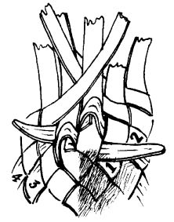
Плетение горлышка.
Горлышко плетем из всех оставшихся, после оформления «плечиков» лент на высоту 2,5 квадратика.
Плетение верхней кромки горлышка.
На нужной высоте следует перегнуть ленты налицо, формируя ровный край горловины. Плетение второго слоя.
Проплетаем каждую ленту по ходу ее движения до конца. На стыках одну ленту обрезаем, а другую проплетаем сверху.
Изделие готово.
III. Экономическое обоснование проекта
Расходы на инструменты и материалы:
Костыг 1 шт. – 40 руб.
Ножницы 1 шт. – 90 руб.
Нож-косяк 1 шт. – 100 руб.
Зажимы 8 шт. – 16 руб.
Линейка 1 шт. – 20 руб.
Карандаш 1 шт. – 8 руб.
Масло растительное 100г. – 7 руб.
Тряпочка 10смx10см – 0,20 руб.
Итого – 281.2 руб.
Так как инструменты мы используем многократно, то для подсчета себестоимости возьмем 0,03%. 281,2 руб. х 0,03% = 8,44 руб.
Затраты на время работы и заготовки рассчитываются из средней заработной платы в бюджетной сфере по Новгородской области которая составляет 17919 рублей. Исходя из этого, можно рассчитать стоимость одного часа времени. Для этого надо зарплату поделить на количество рабочих дней за месяц (24) и поделить на количество рабочих часов в день (8). Получаем стоимость одного рабочего часа – 93,33 руб./час.
Для плетения лукошка потребовалось 5 часов.
Итого - 5 ч. Х 93,33 руб./час. = 466,65 руб.
Для плетения корзинки потребовалось 4 часов.
Итого - 4 ч. Х 93,33 руб./час. = 373,32 руб.
Для плетения горлатки потребовалось 3 часов.
Итого - 3 ч. Х 93,33 руб./час. = 279,99 руб.
Время заготовки и обработки бересты составило 4 часа.
Итого: 4часа х 93,33руб./час = 373,32 руб.
373,32руб./3=124,44 руб.
Для того, чтобы рассчитать себестоимость каждого из трех изделий, нужно к стоимости плетения прибавить расходы на инструменты и третью часть затрат на заготовку и обработку бересты.
Итого:
себестоимость лукошка равна
446,65+ 8,44+ 124,44= 579,53руб.
себестоимость корзинки равна
373,32+ 8,44+ 124,44= 506,2руб.
себестоимость горлатки равна
279,99+ 8,44+ 124,44= 412,87руб

Себестоимость трех изделий:
579,53руб.+ 506,2руб. + 412,87руб = 1498,6 руб.

ЗАКЛЮЧЕНИЕ.
Данная работа может быть предложена для использования в преподавании курса «Плетение из бересты» в Детской школе искусств, в творческих коллективах при доме культуры, в центре народного творчества, а также теми, кто захочет овладеть этим прекрасным и древним видом народного творчества.
Собранный материал имеет большое практическое применение в быту. Береста - один из самых доступных и универсальных материалов. Она применялась при изготовлении домашней утвари, на охоте, рыболовстве, в медицине и обрядах. Хотелось бы, чтобы берестяные изделия чаще находили применение в жизни человека. От каждого из нас зависит развитие декоративно-прикладного искусства, сохранение народных традиций и народной памяти.
Новое время принесло новые веяния. Появились новые подходы. То, что было самодеятельным крестьянским творчеством, стало профессиональным прикладным искусством. Что-то приобретено, что-то утрачено. Но берестяной промысел жив и развивается. Не рассыпался до сих пор тот самый мужичок. Он крепко сшит, надёжно.
Сшит берестой, а береста – материал вечный.

Список литературы
- Абрикосов Х. Н. и др. Берёза // Словарь-справочник пчеловода / Сост. Н. Ф. Федосов. - М.: Сельхозгиз, 1955. - 246 с.
- Белякова Н. С. Изделия из бересты. - М., 2002. -128 с.
- Верхопятницкий Д. Мелкая кустарная ремесленная промышленность Новгородской губернии по материалам специального исследования,1925г. - Новгород,1927. – 69 с.
- Ермолов А. С. Народная агрономия. - М, 1996. – 512 с.
- Коломин-Щербаков Н. Березовое чудо // Народное творчество 2004, №2. -165 c.
- Мазерина А. Береста фальши не любит / Мазерина А. // Народное творчество 2001, №2, - 36 c.
- Панкеев И. «Тайны русских суеверий». М, 1998. С. – 240 с.
- Сахаров И.П. «Сказания русского народа». М., 1990. – 398 с.
- Филиппова Л.А. «Бытовые берестяные изделия в коллекции Новгородского государственного объединенного музея-заповедника» // Памятники культуры. Новые открытия. Ежегодник. 1981. Л. Наука. – 495 с.
- Ярыш В.И. «Каков инструмент, таков и мастер» // Чело. Великий Новгород, 2001. №2 - С. 93 – 94.
- Ярыш В. И. «Не всякое лыко в строку» // Чело. Великий Новгород, 2000. №3 - С. 78 – 82.
- Ярыш В.И. «Сказ берестовых строк» // Чело. Великий Новгород, 2000. №2 - С. 118 – 121.
- Энциклопедический словарь лекарственных растений и продуктов животного происхождения - Под ред. Г. П. Яковлева и К.Ф. Блиновой. — 2-е изд., испр. и доп. — СПб. СпецЛит, 2002. – 439 с.
- Энциклопедия символов, знаков, эмблем - Авт.-сост. В. Андреева и др. — М.: Астрель: МИФ: АСТ, 2002. – 634 с.
Приложения
Приложение 1. Ареалы распространения березы.
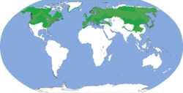
Приложение 2. Примеры использования березы.
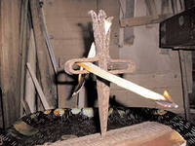
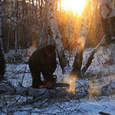
Рис. 1. Заготовка дров Рис. 2. Лучина
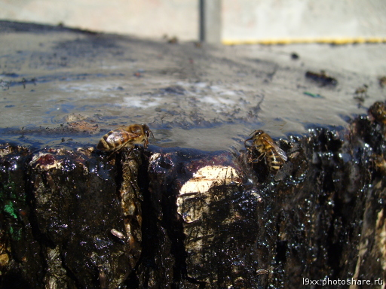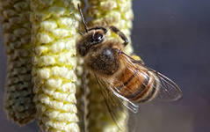
Рис. 3. Пчелы пьют березовый сок Рис. 4. Пчела собирает нектар
с сережек березы
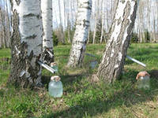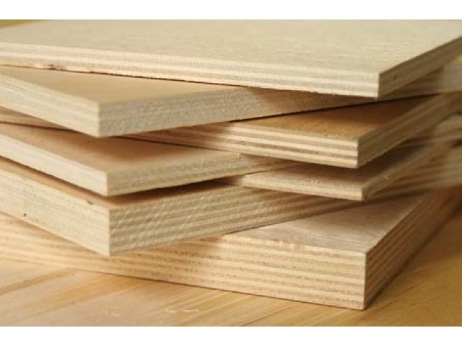
Рис. 5. Сбор березового сока Рис. 6 Березовая фанера

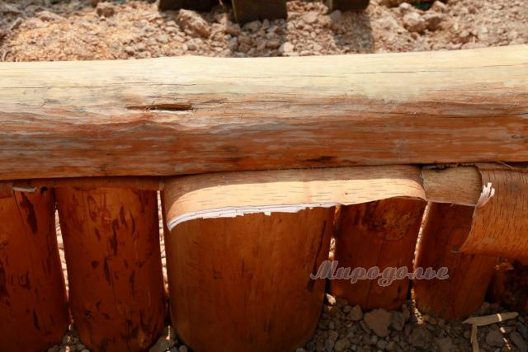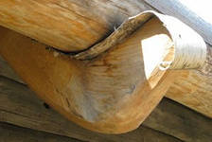
Рис. 7. Береста как гидроизоляция при строительстве

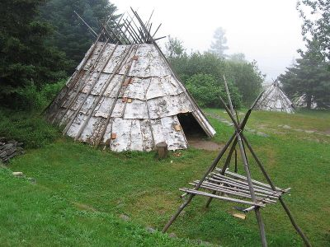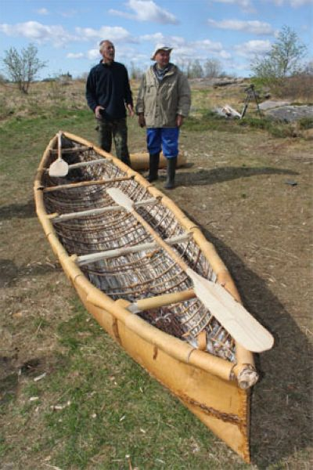
Рис. 8. Чум из пластовой бересты Берестяная лодка
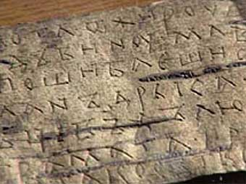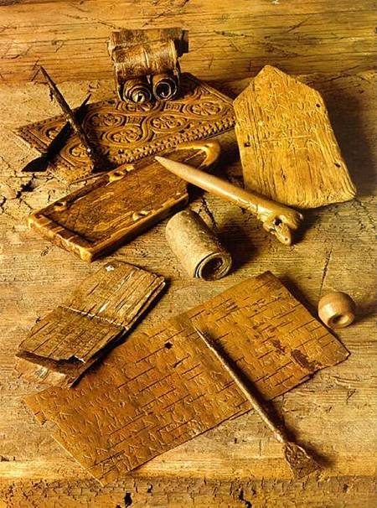
Рис. 9. Берестяная грамота и принадлежности для письма.XII-XIIIвв.
.
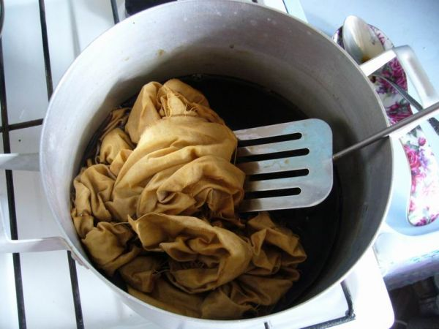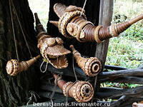
Рис. 10. Покраска ткани из отвара Рис. 11. Дудки, жалейки из бересты
березовых листьев (желтый цвет)

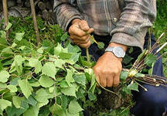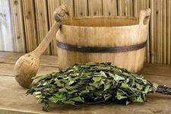
Рис. 12. Заготовка березовых веников Рис. 13. Русская баня и березовый веник
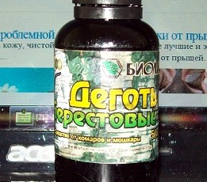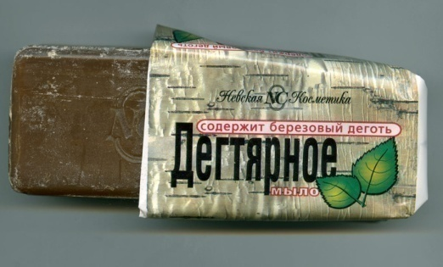
Рис. 14. Деготь березовый Рис. 15. Деготь в парфюмерии
как лекарственное средство

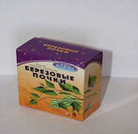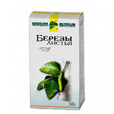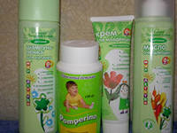
Рис. 16. Почки и листья березы как Рис.17. Гигиена для детей. В отдушках
лекарственные средства применяют метилсалицилат

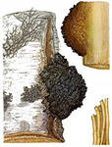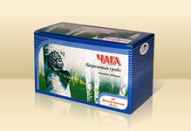
Рис. 18. Чага - березовый гриб, Чага - лекарственное средство

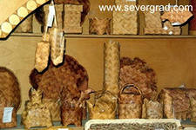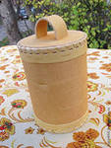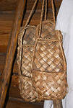
Рис. 19. Применение берестяных изделий в быту.

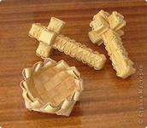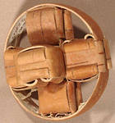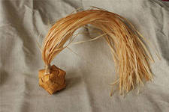
Рис. 20. Изготовление детских игрушек

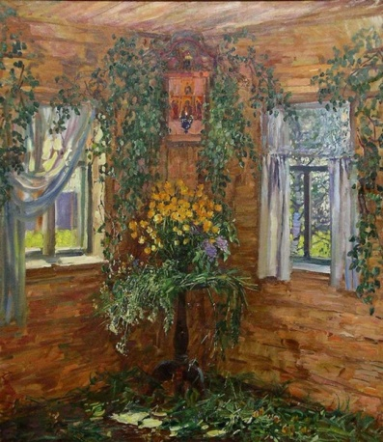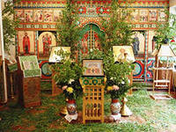
Рис. 21. Украшение домов и храмов на Троицу.

Приложение 3. Соглавно славянским мифам в ветвях березы обитают Русалки
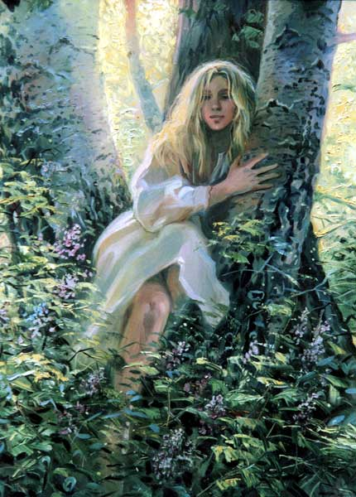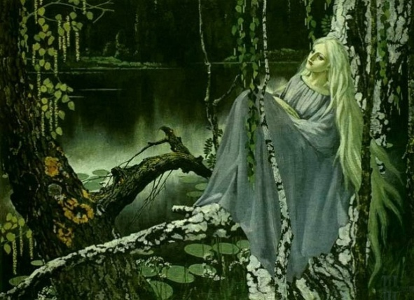
Приложение 4. Берестяное творчество разных народов.
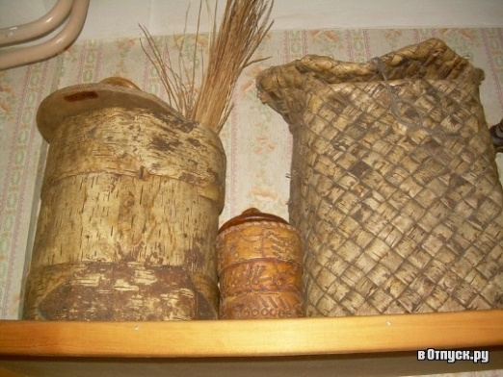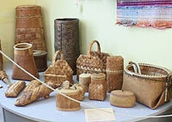
Берестяные изделия Северо-Запада России (Сыктывкар, Великий Новгород)
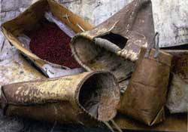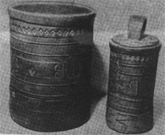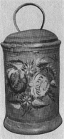
Сибирская береста (Изделия селькупов, Нижнетагильские бураки).
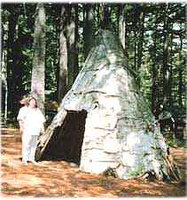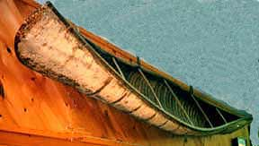
Береста северных индейцев
Приложение 5. Береста в крестьянском быту.

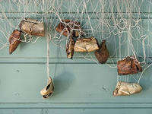
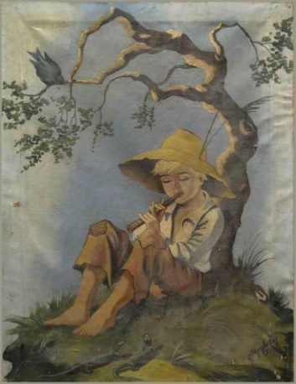
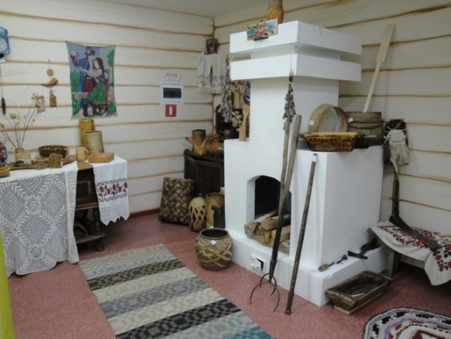
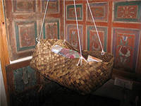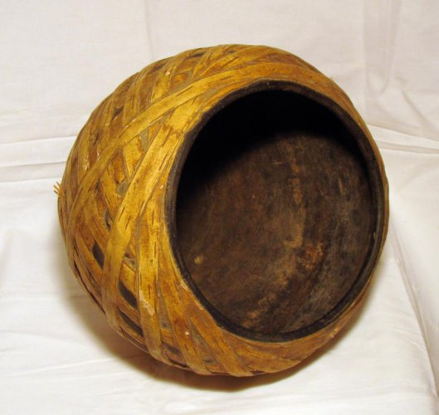
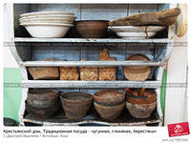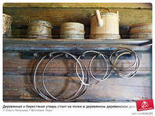
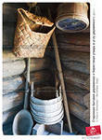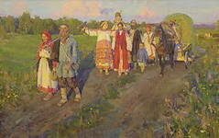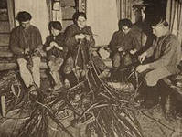

Приложение 6 . Заготовка и подготовка бересты к работе.
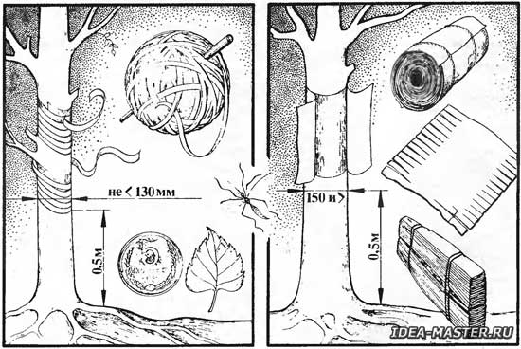
Снятие бересты лентой. | Снятие бересты пластом.

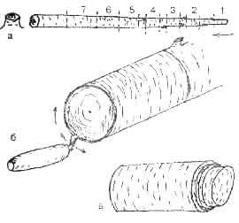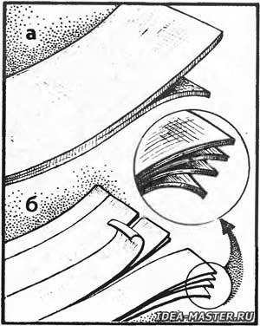
Заготовка сколотня Подготовка бересты:
а - отделение внутреннего слоя от наружного;
б - подготовка лент из наружного слоя бересты.

Приложение 7. Инструменты для работы с берестой.

